Problemas Relacionados Con El Sistema Sexagesimal

- La suma de tres ángulos es 124º 42` 10”, el segundo es la mitad del primero, y el tercero es la tercera parte del segundo, donde el tercer Angulo mide 12º 28` 13”, determinar el valor del segundo y primer ángulo?
- La diferencia entre dos ángulos es 42º 18` 3”, donde el sustraendo es 17º 18` 21”. Cual es valor del minuendo?
- Un ángulo amplificado tres veces es 136º 12` 48”. Cuál es el valor de ese ángulo?
- Un ángulo fue divido en cuatro partes iguales, donde su cociente es 19ª 6` 9” y su residuo es de 3”. Cuál es el valor de ese ángulo?
- La diferencia entre dos ángulos es 142º 58` 33”, donde el minuendo es 57º 38` 21”. Cual es valor del sustraendo?
- Simplificar los siguientes ángulos a la quinta parte:
- 234º 34` 45”
- 45º 45` 78”
- 123º 79` 123”
- Amplificar los siguientes ángulos seis veces:
- 23º 46` 12”
- 56º 67` 89”
- 67º 88` 98”
- Sumar los siguientes angulos
- 56º 34` 56” , 45º 56` 89”
- 234º 34` , 45”45º 45` 78” ,123º 79` 123”
- 23º 46` 12” ,56º 67` 89” , 67º 88` 98”, 6º 34”

9.
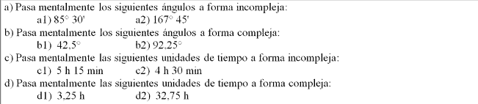

10.
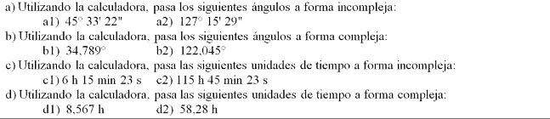
11.
12. partiendo de que el día es de 24 horas, donde he tenido 6 clases de 55 minutos c/u y en la casa he estado estudiando 3 horas y 54 minutos.¿ cuánto tiempo del día me queda para hacer otras cosas?

13.
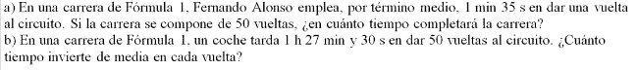

14.

15.

16.

17.

18.

19.

20.

